The New Stone Age
When the New Stone Age (Neolithic) began Earth was getting warmer. When Earth got warmer it was easier to farm. Once man began farming there was no reason to hunt as much, so then houses were built. Houses were the first architecture to be built.
Once man started building houses he stopped painting. The video showed Goebekli Tepe, a place in Turkey, that had huge megaliths with animals carved into them. We think man stopped painting and began carving more. The picture below is the megaliths of Goebekli Tepe.
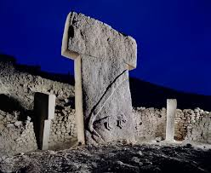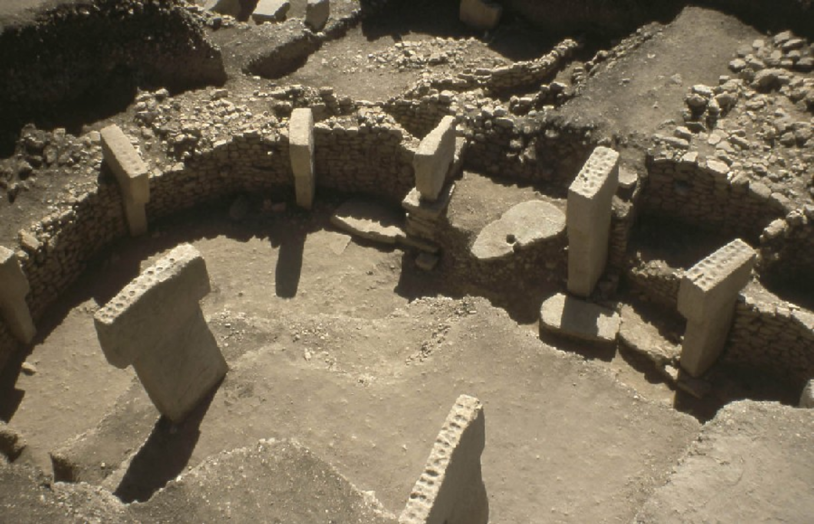
Catalhoyuk and Skara Brae
Catalhoyuk is a village in Turkey from 6500 B.C. The people made baskets, blankets, and pots. Their houses were made from mud bricks, and the door was in the roof, so people had to climb down into their house.
Inside the houses were sculptures and paintings. The sculptures and paintings were mostly of men, but some show women that look like the Woman of Willendorf.
Skara Brae was another old village from 3000 B.C. from Scotland. In their homes they had fireplaces and stone tanks to hold fish. They also had built-in beds.
Megaliths and Menhirs
Megaliths are large stones. England and France has the most megaliths. The most famous megalith is Stonehenge, pictured below. 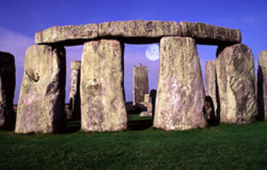
Stonehenge was built between 2550-1600 B.C. People used to think it was a temple, but now we think it was used to study the stars. It is arranged in a cromlech, which means circle. Some megaliths are in rows, called alignments.
Menhirs are similar to megaliths, but they don’t have stones on top of them. They look more like the pictures here.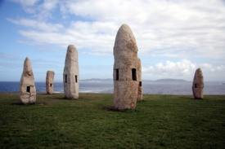

The New Stone Age
Cuando comenzó la Nueva Edad de Piedra (Neolítico) la Tierra se está calentando. Cuando la Tierra se hizo más templado que era más fácil de cultivar. Una vez que el hombre comenzó a cultivar no había ninguna razón para cazar la mayor cantidad, por lo que a continuación se construyeron casas. Las casas eran la primera arquitectura que se construirá.
Una vez que el hombre comenzó a construir casas que dejó de pintar. El video mostró Goebekli Tepe, un lugar en Turquía, que tenía enormes megalitos con animales tallados en ellos. Creemos que el hombre dejó de pintar y comenzó a tallar más. La imagen de abajo es el yo galiths de Goebekli Tepe.
Catalhoyuk and Skara Brae
Catalhoyuk es una aldea en Turquía desde 6500 aC La gente hizo canastas, mantas y ollas. Sus casas estaban hechas de ladrillos de barro, y la puerta estaba en el techo, así que la gente tenía que subir a su casa.
Dentro de las casas eran esculturas y pinturas. Las esculturas y pinturas eran en su mayoría de los hombres, pero algunos muestran que las mujeres que se parecen a la Mujer de Willendorf.
Skara Brae fue otro antiguo pueblo desde 3000 aC de Escocia. En sus casas tenían chimeneas y tanques de piedra para mantener el pescado. También tenían camas empotradas.
Megaliths and Menhirs
Megalitos son las piedras grandes. Inglaterra y Francia tiene la mayor cantidad de megalitos. El más famoso monumento megalítico Stonehenge es, en la foto de abajo.
Stonehenge fue construido entre 2550-1600 aC La gente solía pensar que era un templo, pero ahora creo que se utilizó para estudiar las estrellas. Se está dispuesto en un cromlech, lo que significa círculo. Algunos megalitos están en filas, llamado alineaciones.
Menhires son similares a los megalitos, pero no tienen piedras encima de ellos. Se parecen más a los cuadros aquí.

